REQUERIMENTO Nº / 2023

Sr. Presidente,
Srs. Vereadores:

O Vereador que a este subscreve requer, ouvida a Casa, e após os trâmites regimentais, que seja enviada correspondência ao Exmo. Sr. Prefeito Municipal, solicitando-lhe providências cabíveis junto à Secretaria Competente, no sentido de SOLICITAR ESCLARECIMENTOS A RESPEITO DA CIRURGIA DE HISTERECTOMIA TOTAL, EM RAZÃO DE DIVERSAS RECLAMAÇÕES QUE RECEBI DE MUNÍCIPES.

JUSTIFICATIVA: Segundo informações que me foram repassadas, pacientes têm enfrentado dificuldades para realizar esse procedimento, seja pela demora na marcação da cirurgia, seja pela falta de informações sobre o processo. Diante disso, peço que o senhor me informe sobre a quantidade de cirurgias realizadas nos últimos meses, o tempo médio de espera para marcação da cirurgia, e se há algum plano para melhorar a disponibilidade desse procedimento para a população.

Reforço que a saúde é um direito fundamental de todo cidadão e, como vereador, tenho o dever de zelar pelo bem-estar da população. Agradeço antecipadamente pelos esclarecimentos e fico à disposição.

Sete Lagoas, 08 de março de 2023.
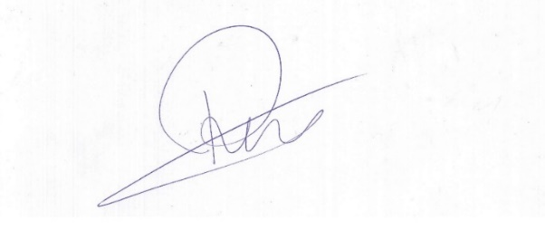

Roney do Aproximar
Vereador

